**论文检索系统**

**设计说明书**

**2023年5月**

**目录**

一、引言 1

1.1编写目的 1

1.2命名规范 1

1.2.1前端命名规范 1

1.2.2后端命名规范 1

1.3参考文献 1

1.4相关文档 1

二、整体设计 3

2.1运行环境 3

2.1.1开发环境 3

2.1.2部署环境 3

2.1.3用户环境 3

2.2子系统清单 3

2.3功能模块清单 4

2.4项目部署图 4

三、数据库设计 6

3.1数据库模型 6

3.1.1概念数据模型 6

3.1.2逻辑数据模型 7

3.2数据库表设计 7

四、子系统功能设计 9

4.1用户子系统设计 9

4.1.1游客注册 9

4.1.2游客登录 10

4.1.3个人信息编辑 12

4.2论文子系统设计 14

4.2.1发布论文 14

4.2.2检索论文 16

4.2.3下载论文 18

4.3消息子系统设计 20

4.3.1发送消息 20

五、功能模块设计 22

5.1登录页面 22

5.1.1模块概述 22

5.1.2页面效果 22

5.1.3功能说明 22

5.2注册页面 23

5.2.1模块概述 23

5.2.2页面效果 23

5.2.3功能说明 24

5.3主页面 25

5.3.1模块概述 25

5.3.2页面效果 25

5.3.3功能说明 25

5.4搜索结果界面 26

5.4.1模块概述 26

5.4.2页面效果 26

5.4.3功能说明 27

5.5个人主页 27

5.5.1模块概述 27

5.5.2页面效果 28

5.5.3功能说明 28

5.6个人信息管理 28

5.6.1模块概述 28

5.6.2页面效果 29

5.6.3功能说明 29

5.7查看用户主页 29

5.7.1模块概述 29

5.7.2页面效果 30

5.7.3功能说明 30

5.8消息管理 31

5.8.1模块概述 31

5.8.2页面效果 31

5.8.3功能说明 31

5.9论文详情（用户） 32

5.9.1模块概述 32

5.9.2页面效果 32

5.9.3功能说明 32

5.10论文详情（管理员） 33

5.10.1模块概述 33

5.10.2页面效果 33

5.10.3功能说明 34

5.11论文审核页面 35

5.11.1模块概述 35

5.11.2页面效果 35

5.11.3功能说明 35

六、角色授权设计 37

七、系统错误处理 38

7.1错误信息分类 38

7.2故障预防与补救 38

7.2.1一般错误 38

7.2.2严重错误 38

7.2.3其他错误 38

7.3 错误处理 38

八、系统维护与安全设计 40

8.1系统维护 40

8.1.1硬件维护 40

8.1.2软件维护 40

8.1.3数据维护 40

8.2 安全设计 41

8.2.1访问控制 41

8.2.2数据保护 41

九、测试计划 42

# 一、引言

## 1.1编写目的

编写该文档的目的旨在提供一份详细的设计文档，描述智慧机场系统的软件架构、数据库设计、功能实现、接口等方面的设计细节，为开发人员提供指导。

## 1.2命名规范

### 1.2.1前端命名规范

### 1.2.2后端命名规范

1.使用驼峰命名法

2. ~~~~

3. 命名应清晰易懂，含义准确，避免意义不明的缩写。

## 1.3相关文档

《需求规格说明书》

《软件开发计划书》

《部署文档》

《测试报告》

《用户使用说明书》

# 二、整体设计

## 2.1运行环境

### 2.1.1开发环境

操作系统：Windows 11

运行环境：Java 18

数据库：MySQL 8.0.32

### 2.1.2部署环境

操作系统：Ubuntu 22.04.1

运行环境：Java 18

数据库：MySQL 8.0.32

### 2.1.3用户环境

推荐使用Edge，Chrome浏览器

## 2.2子系统清单

本项目包括用户子系统、航司子系统和商家子系统三大子系统，其主要功能如表1。

表1 子系统清单

|  |  |
| --- | --- |
| **子系统名称** | **功能描述** |
| **模板**子系统 |  |
| **模板**子系统 |  |
| **模板**子系统 |  |

## 2.3功能模块清单

该项目功能模块清单如表2。

表2 功能模块清单

|  |  |  |
| --- | --- | --- |
| **编号** | **名称** | **模块功能描述** |
| 101 | 登录系统 | 用户登录系统 |
| 102 | 注册系统 | 用户注册 |
| 103 | 发布航班信息 | 航司用户发布航班信息，并将信息发送给管理员 |
| 104 | 调整航班信息 | 航司用户调整航班的信息 |
| 105 | 取消航班 | 航司用户取消已发布的航班 |
| 106 | 查询航班 | 旅客用户根据指定的条件查询航班信息 |
| 107 | 订购机票 | 旅客用户订购指定航班的机票 |
| 108 | 接受起飞通知 | 旅客用户接受航班起飞通知 |
| 201 | 查阅订票状态 | 旅客用户查询已订票的状态 |
| 202 | 行李跟踪 | 旅客用户跟踪行李的状态 |
| 203 | 提交保修 | 提价保修，请求发送给管理员审批 |
| 204 | 批量导入航班信息 | 管理者批量导入航班信息 |
| 205 | 查看销售报表 | 管理者查看销售报表 |
| 206 | 查看时刻表 | 管理者查看航班的时刻表 |
| 207 | 查看财务报表 | 管理者查看财务报表 |
| 208 | 处理报修请求 | 管理者处理报修请求，并发送相应的信息 |
| 209 | 处理商家入驻申请 | 管理者处理商家入驻申请 |
| 210 | 申请入驻机场 | 商家用户申请入驻机场 |
| 211 | 添加产品信息 | 商家用户添加产品信息 |
| 301 | 处理订单 | 商家用户处理订单，并更新订单列表 |
| 302 | 回答旅客问题 | 客服用户回答旅客的问题 |
| 303 | 预订停车位 | 用户预订停车位，并更新停车位信息 |

## 2.4项目部署图

该项目采用前后端分离的开发方式，后端使用Django框架，前端使用Vue 2框架，部署时采用NginX反向代理，并使用uWSGI连接后端与NginX。项目的部署图如图1。

图1 项目部署图

# 三、数据库设计

## 3.1数据库模型

### 3.1.1概念数据模型

数据库的概念数据模型（Conceptual Data Model）如图2。

图2 数据库概念数据模型

### 3.1.2逻辑数据模型

数据库的逻辑数据模型（Logical Data Model）如图3。其中包含了所有表，以及表中的各列信息。

图3 逻辑数据模型

## 3.2数据库表设计

数据库表中具体列信息如图2和图3，主要表的功能描述如表3。

表3 数据库表描述

|  |  |  |
| --- | --- | --- |
| **编号** | **表名** | **描述** |
| 1 | Employee | 记录工作人员信息 |
| 2 | Flight | 记录航班信息 |
| 3 | Merchant | 记录商家信息 |
| 4 | Merchantapplications | 记录商家申请信息 |
| 5 | Parkingspace | 记录停车位信息 |
| 6 | Passenger | 记录乘客信息 |
| 7 | Products | 记录商品信息 |
| 8 | Repairrequest | 记录保修请求 |
| 9 | Ticket | 记录机票信息 |
| 10 | Ticketpurchases | 记录机票售卖信息 |
| 11 | User | 记录用户信息 |

# 四、子系统功能设计

## 4.1用户子系统设计

### 4.1.1用户注册

用户注册功能的顺序图如图4。

图形用户界面, 图示

图4 游客登录功能顺序图

### 4.1.2用户登录

游客登录功能的顺序图如图5。

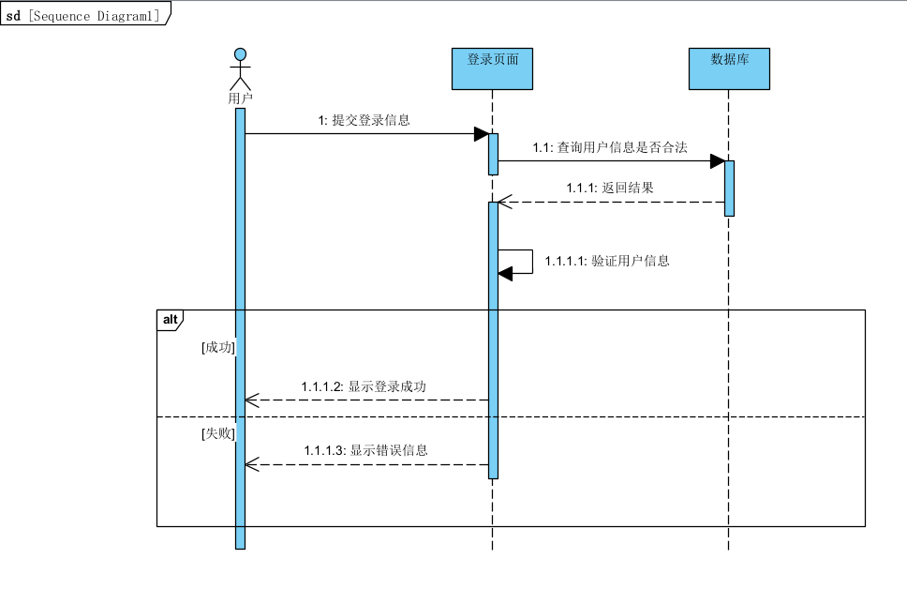

图5 拥护登录功能顺序图

### 4.1.3个人信息编辑

个人信息编辑功能的顺序图如图6。

图6 编辑信息功能顺序图

### 4.1.4个人身份认证

个人信息认证功能的顺序图如7。

图7 身份认证功能顺序图

## 4.2航班子系统设计

### 4.2.1发布，调整航班

发布论文功能的顺序图如图8。

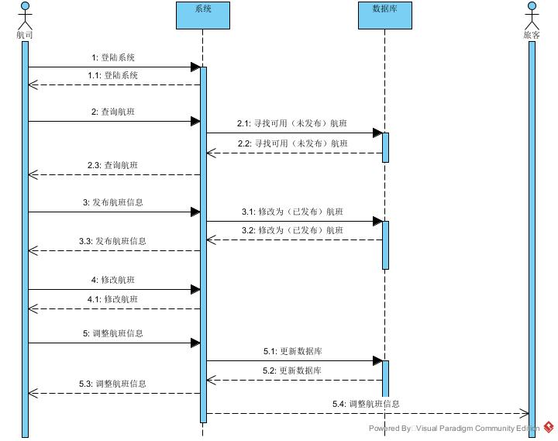

图8 发布，调整航班功能顺序图

### 4.2.2订阅机票

订阅机票功能的顺序图如图9。

图9 订阅机票功能顺序图

### 4.2.3查询航班

查询航班功能的顺序图如图10。

图10 查询机票功能顺序图

### 4.2.4查询行李

查询行李功能的顺序图如图11。

图11 查询行李功能顺序图

## 4.3停车位子系统设计

### 4.3.1预定停车位

预定停车位功能的顺序图如图12。

图12 查询机票功能顺序图

## 4.4消息子系统设计

### 4.3.1发送消息

发送消息功能的顺序图如图13。

图13 发送消息功能顺序图

## 4.5商家子系统设计

### 4.3.1申请商铺

申请商铺-功能的顺序图如图14。

图14 申请商铺功能顺序图

### 4.3.2用户购买商品

用户购买商品功能的顺序图如图15。

图15 用户购买商品功能顺序图

5.1登录模块

5.1.1模块概述

包含功能模块：登录表单

涉及子系统：用户子系统

页面参数：用户信息

调用背景：用户进入界面自动弹出

5.1.2功能说明

用户完整填写登录表单后，点击“登录”按钮，若用户数据存在，则跳转到系统主页默认界面。若用户填写信息错误，则会有相应报错信息。

5.2注册模块

5.2.1模块概述

包含功能模块：注册表

涉及子系统：用户子系统

页面参数：注册信息

调用背景：用户点击登录表单“去注册”按钮跳转

5.2.2功能说明

用户在完整填写注册表后，点击“注册”按钮，若填入信息格式正确，则注册成功，跳转到登录界面，点击“取消”按钮取消注册回到登录界面。

5.3找回密码模块

5.3.1模块概述

包含功能模块：找回密码表单

涉及子系统：用户子系统

页面参数：验证码

调用背景：用户在登录界面点击“找回密码”按钮跳转到此界面

5.3.2功能说明

用户输入个人用户名，点击“发送验证码”按钮，若用户名存在，则发送验证码，用户输入正确的验证码系统显示用户现有的密码。

5.4机票预订模块

5.4.1模块概述

包含功能模块：导航栏、搜索框、航班列表

涉及子系统：航班子系统、旅客子系统、机票子系统

页面参数：航班列表、航班起点、航班终点

调用背景：登录后的默认界面或在主页中点击机场主页打开下拉菜单点击跳转

5.4.2功能说明

用户在进入界面时，系统会为用户加载所有还有座位的航班的信息。

用户在输入框中输入航班的起点和终点，点击查询，系统会显示所有符合要求的航班，点击重置按钮，会重置输入的文本。

用户点击购买按钮可以弹出购买机票界面。

5.5我的订单模块

5.5.1模块概述

包含功能模块：导航栏、搜索框、订单列表

涉及子系统：旅客子系统、机票子系统

页面参数：订单列表、订单号

调用背景：用户点击机场主页打开下拉菜单点击我的订单跳转

5.5.2功能说明

用户在进入界面时，系统会为用户加载所有属于用户的订单。

用户在搜索框中输入订单号，点击查询，系统会显示对应订单号的订单，点击重置按钮，会重置输入的文本。

用户点击删除按钮可以删除订单记录。

用户点击生成按钮可以生成包含订单信息的电子机票。

5.6停车位预订模块

5.6.1模块概述

包含功能模块：导航栏、搜索框、订单列表

涉及子系统：旅客子系统、停车子系统

页面参数：停车位列表、车位位置、车位状态

调用背景：用户点击机场主页打开下拉菜单点击停车位预定跳转

5.6.2功能说明

用户在进入界面时，系统会为用户加载所有停车位信息。

用户在搜索框中输入停车位信息，点击查询，系统会显示对应停车位，点击重置按钮，会重置输入的文本。

用户点击购买按钮可以弹出支付页面。

5.7行李跟踪模块

5.7.1模块概述

包含功能模块：导航栏、创建按钮

涉及子系统：旅客子系统

页面参数：行李列表

调用背景：用户点击机场主页打开下拉菜单点击行李跟踪跳转

5.7.2功能说明

用户在进入界面时，系统会为用户加载用户上传的行李信息。

用户点击行李列表最下面的“+”按钮，系统会弹出行李信息表单，用户完整填写表单后点击提交会创建对应的行李信息。

5.8航班表查看模块

5.8.1模块概述

包含功能模块：导航栏，航班时刻表

涉及子系统：旅客子系统、航班子系统

页面参数：航班时刻表

调用背景：用户点击机场主页打开下拉菜单点击航班表查看跳转

5.8.2功能说明

用户在进入页面时，系统会按照时间先后顺序加载所有可用航班的时刻表。

5.9机场工作人员创建请求模块

5.9.1模块概述

包含功能模块：导航栏、请求表单、请求列表

涉及子系统：机场工作人员子系统、请求子系统

页面参数：请求表单、请求列表

调用背景：用户点击机场报修打开下拉菜单点击创建请求跳转

5.9.2功能说明

机场工作人员在进入界面时，系统会显示机场工作人员创建的但是还未被管理员审核的报修请求，以列表的形式显示。

机场工作人员点击列表底部“+”按钮会弹出报修请求表单，机场工作人员完整填写表单后点击“申请”按钮后提交申请，点击“取消”按钮，取消申请。

5.10机场工作人员处理事务模块

5.10.1模块概述

包含功能模块：导航栏，请求列表

涉及子系统：机场工作人员子系统、请求子系统

页面参数：请求列表

调用背景：用户点击机场报修打开下拉菜单点击处理事务跳转

5.10.2功能说明

机场工作人员进入界面，系统会显示所有机场工作人员提交的已被审批通过的报修请求，以列表的形式显示。

机场工作人员点击对应报修请求的“处理”按钮，会弹出已填入对应表单信息的表单，机场工作人员上传处理结果图片，输入处理描述后，点击“完成”按钮完成事件处理，点击“取消”按钮取消处理事件。

5.11审批请求模块

5.11.1模块概述

包含功能模块：导航栏、请求列表

涉及子系统：商家子系统、报修子系统、管理者子系统

页面参数：请求列表

调用背景：用户点击机场管理打开下拉菜单点击审批请求跳转

5.11.2功能说明

管理员点击审批报修请求，系统会显示机场工作人员上传的报修请求列表，点击审批商家请求，系统会显示商家上传的申请入驻请求列表。

管理员点击审批按钮，会弹出包含详细申请内容的表单，管理员可以在其中填入答复信息，点击通过按钮则审批通过，点击打回按钮则审批不通过。

5.12数据查看模块

5.12.1模块概述

包含功能模块：导航栏、销量表、财务报表

涉及子系统：航班子系统、管理子系统

页面参数：销量表、财务报表

调用背景：用户点击机场管理打开下拉菜单点击数据查看跳转

5.12.2功能说明

管理员在进入本界面时，系统会为管理员显示所有航班的销量表以及机场的财务报表。

5.13导入航班模块

5.13.1模块概述

包含功能模块：导航栏、航班表单、航班列表

涉及子系统：航班子系统、管理员子系统

页面参数：航班表单、航班列表

调用背景：用户点击机场管理打开下拉菜单点击导入航班跳转

5.13.2功能说明

管理员在进入本界面时，系统会为管理员显示所有已经导入过的航班，并以列表的形式显示。

管理员点击列表底部的“+”按钮，会弹出航班表单，管理员在其中填入完整的航班信息，点击“导入”按钮确认导入，点击“取消”按钮取消导入。

5.14我的店铺模块

5.14.1模块概述

包含功能模块：导航栏，商品列表

涉及子系统：商家子系统

页面参数：商品列表

调用背景：用户点击菜单里我的店铺既可进入

5.14.2功能说明

用户进入页面时，可以看到商品列表，点击购买按键可以加入购物车，下面会提示总价。

用户可以选择购买数量。

用户点击结算按键可以进行支付。

5.15入驻申请模块

5.15.1模块概述

包含功能模块：导航栏、申请表单

涉及子系统：商家子系统，机场管理子系统

页面参数：申请信息

调用背景：用户点击商家入驻打开下拉菜单点击入驻申请即可跳转

5.15.2功能说明

用户进入页面时系统会发送给用户需要填写的信息表单。

用户填好信息表单之后可以点击提交按钮提交信息，等待机场管理审批。

5.16航班发布模块

5.16.1模块概述

包含功能模块：导航栏、搜索框、航班列表

涉及子系统：航班子系统、航司子系统

页面参数：航班列表、航班号

调用背景：用户点击航司打开下拉菜单点击航班发布即可跳转

5.16.2功能说明

航司在进入界面时，系统会为航司获取所有由管理员上传的可发布的状态为“未发布”的航班，并以列表的形式显示。

航司可以在搜索框中输入航班号，点击查询，系统会显示对应航班号的航班信息，点击重置按钮，会重置输入的文本。

航司点击发布按钮，对应航班的状态会由“未发布”变为“已发布”，并从本界面的航班列表中移除，并将显示在已发布界面中。

航司点击编辑按钮，会弹出包含对应航班信息的表单界面，航司可以在其中修改航班信息，点击保存按钮保存修改。

航司点击删除按钮，会删除对应的航班，航班状态由“未发布”变为“回收站”，从本界面的航班列表中移除，并将显示在回收站界面中。

5.17已发布航班模块

5.17.1模块概述

包含功能模块：导航栏、搜索框、航班列表

涉及子系统：航班子系统、航司子系统

页面参数：航班列表、航班号

调用背景：用户点击航司打开下拉菜单点击已发布即可跳转

5.17.2功能说明

航司在进入界面时，系统会为航司获取所有状态为“已发布”的航班，并以列表的形式显示。

航司可以在搜索框中输入航班号，点击查询，系统会显示对应航班号的航班信息，点击重置按钮，会重置输入的文本。

航司点击编辑按钮，会弹出包含对应航班信息的表单界面，航司可以在其中修改航班信息，点击保存按钮保存修改。

航司点击删除按钮，会删除对应的航班，航班状态由“已发布”变为“回收站”，从本界面的航班列表中移除，并将显示在回收站界面中。

5.18航班回收站模块

5.18.1模块概述

包含功能模块：导航栏、搜索框、航班列表

涉及子系统：航班子系统、航司子系统

页面参数：航班列表、航班号

调用背景：用户点击航司打开下拉菜单点击回收站即可跳转

5.18.2功能说明

航司在进入界面时，系统会为航司获取所有状态为“回收站”的航班，并以列表的形式显示。

航司可以在搜索框中输入航班号，点击查询，系统会显示对应航班号的航班信息，点击重置按钮，会重置输入的文本。

航司点击恢复按钮，会恢复对应的航班，航班状态由“回收站”变为“未发布”，从本界面的航班列表中移除，并将显示在航班发布界面中。

航司点击删除按钮，会彻底删除对应的航班，对应航班从本界面的航班列表中移除。

5.19个人信息模块

5.19.1模块概述

包含功能模块：导航栏、个人信息表单

涉及子系统：旅客子系统

页面参数：用户个人信息表

调用背景：用户点击个人中心打开下拉菜单点击个人信息即可跳转

5.19.2功能说明

用户在进入个人信息界面时，系统会显示包含用户已提交信息的表单。

用户点击对应的输入框可以修改个人信息，点击保存可以保存修改。

表单中有员工认证表项，用户在输入框中输入自己的工号，点击认证，如果工号正确，那么则完成员工认证，可以获得对应界面的权限。

5.20我的通知模块

5.20.1模块概述

包含功能模块：导航栏、通知列表

涉及子系统：旅客子系统、通知子系统

页面参数：通知列表

调用背景：用户点击个人中心打开下拉菜单点击我的通知即可跳转

5.20.2功能说明

用户在进入我的通知界面时，系统会显示用户收到的所有通知。

用户未读的通知会显示为未读状态，读取通知后显示为已读状态。

5.21客服模块

5.21.1模块概述

包含功能模块：导航栏、客服页面

涉及子系统：旅客子系统，客服子系统

页面参数：用户和客服相关信息

调用背景：用户点击客服页面即可进入

5.21.2功能说明

用户在进入客服界面时，系统会显示一个客服链接，点击链接即可匹配对应客服，进入聊天页面。

用户进入聊天页面，在聊天框输入发送给客服，客服接收后处理回复，用户可在聊天页面接收客服回复信息。

# 六、角色授权设计

该系统的角色分为管理员，普通用户与游客，其分别的权限如所示表4。

表4 角色授权

|  |  |  |  |  |  |  |
| --- | --- | --- | --- | --- | --- | --- |
| **子系统名称** | **管理员** | **航司** | **游客** | **商家** | **机场工作人员** | **客服** |
| 航班系统 | ● | ◎ | ○ | ○ | ○ | ○ |
| 商家系统 | ○ | ○ | ◎ | ● | ○ | ○ |
| 消息系统 | ◎ | ◎ | ◎ | ◎ | ◎ | ◎ |
| 停车管理系统 | × | × | ◎ | × | × | × |
| 报修系统 | ◎ | × | × | × | ◎ | × |
| 登录系统 | ◎ | ◎ | ◎ | ◎ | ◎ | ◎ |

●表示有全部权限

◎表示享有但并非全部权限

○表示仅有部分浏览权限

×表示无权限

# 七、系统错误处理

## 7.1错误信息分类

由于交互不符合规范（如：密码设置不符合规范等），称之为输入错误。

由于用户权限不正确（如：旅客对航班进行修改等），称之为权限错误。

系统响应出现问题（如：系统对界面跳转出现响应慢或无响应等），称之为系统错误。

## 7.2故障预防与补救

### 7.2.1输入错误

验证用户输入的有效性和格式，限制输入范围，防止错误数据进入系统。

提供清晰的指导和反馈，以帮助用户正确地完成任务，包括错误消息、工具提示等。确保系统中的不同功能和界面元素保持一致性，遵循通用的设计准则。

### 7.2.2权限错误

限制不同级别用户使用不同界面的权限，并控制其权限范围，避免用户在错误的页面使用错误的权限。

7.2.3系统错误

尽可能确保系统界面跳转的正确性，若系统出现问题，尽可能保留出现问题前最后的界面数据，保证用户在异常退出后，重新登陆时数据仍能保留。

## 7.3 错误处理

对于可能出现的错误，该系统提供如下几种处理方式。

1. 通知用户：如果发生错误，应提供清晰明了的信息，用易于理解的语言清楚说明问题。该消息还应包括解决错误的说明，如果可能的话。例如，如果错误是服务器连接问题，请提醒用户检查其互联网连接。

2. 提供解决方案：如果可能的话，提供用户可以采取的可能解决错误的解决方案。例如，如果错误是服务器连接问题，请提供有关如何解决互联网连接问题的步骤或提示。

3. 回滚操作。如果系统允许，当出现错误时，可以尝试回滚操作，将系统恢复到之前的稳定状态。这可以防止错误的进一步影响，并减少可能的数据损失。

4. 提供错误日志记录。系统应该记录错误日志，包括错误的详细信息、发生错误的时间和位置等。这有助于开发人员分析和调试问题，并在将来改进系统以避免相同类型的错误。

5. 提供支持：如果提供的解决方案无法解决问题，用户应能够轻松访问其他支持资源，例如帮助中心、常见问题解答或客户支持，以获取进一步的帮助。 6. 定期更新和修复。及时发布软件更新和修复程序，解决已知的错误和漏洞，以提高系统的稳定性和安全性。

7. 监测错误趋势：持续监测系统中的重复错误和高频问题，并相应地更新系统，以避免未来发生类似的问题。

# 八、系统维护与安全设计

## 8.1系统维护

### 8.1.1软件维护

包括对系统的操作系统、应用程序、数据库等进行管理、更新和修复。主要任务包括：

1. 对系统中的软件进行备份、恢复和优化，以确保系统的稳定性和性能。

2. 对于出现的软件故障，需要进行诊断和修复，以保证系统的正常运行。

3. 定期备份和恢复数据，测试备份的完整性和可行性。

4. 定期检查和更新软件的安全防护措施，以确保系统能够抵御各种恶意攻击和安全威胁。

### 8.1.3数据维护

数据维护涉及对系统中的数据进行备份、存储、安全和合规性管理。主要任务包括：

1. 对数据进行备份和恢复，以保证数据不会因为系统故障或其他原因而丢失。

2. 对数据进行安全管理，采取一系列措施确保数据的机密性、完整性和可用性，如加密、访问控制、监控等。

3. 对数据进行存储管理，包括对数据进行清理、归档和压缩等处理，以优化系统性能和空间利用率。

4. 遵守相关的数据保护法规和隐私政策，保护用户和组织的数据安全。

## 8.2 安全设计

### 8.2.1访问控制

为实现系统的安全设计，应该采取一系列密码策略，要求用户使用复杂密码并禁止共享账户。多因素身份验证（如短信验证码、指纹识别等）也应该被采用，以增加身份验证的安全性。另外，每个用户应拥有独立的账户和权限，以确保资源和功能的访问权限。通过这些措施，可以提高系统的安全性，保护用户数据和隐私不被未授权访问。

### 8.2.2数据保护

对系统中存储的敏感数据进行加密，包括用户信息、申请内容等。为保证数据的机密性和完整性，应使用强加密算法和合适的密钥管理策略。在数据传输过程中，采用安全通信协议（如SSL/TLS）进行加密，以防止数据被窃听和篡改。通过这些措施，可以有效地保护系统数据和用户隐私不被未授权访问。

# 九、测试计划

测试计划作为本项目的测试指导，由项目成员按计划和规定进行测试。本系统的测试将从单元测试、集成测试、系统测试三个方面来设计，测试计划安排如表5。

表5 测试计划安排

|  |  |  |  |  |
| --- | --- | --- | --- | --- |
| **序号** | **测试计划类型** | **对应模块** | **测试计划内容** | **测试时间** |
| 1 | 单元测试 | 个人信息模块 | 测试个人信息查看与编辑功能 | 2023.5.21 |
| 2 | 单元测试 | 注册登录模块 | 测试注册登录功能 | 2023.5.21 |
| 3 | 单元测试 | 航班导入模块 | 测试管理员航班导入操作 | 2023.5.21 |
| 4 | 单元测试 | 打印财务报表，查看航班时刻表模块 | 测试管理员相关功能 | 2023.5.22 |
| 5 | 单元测试 | 航班发布模块 | 测试航司发布航班操作 | 2023.5.22 |
| 6 | 单元测试 | 航班预定模块 | 测试旅客航班预定操作 | 2023.5.22 |
| 7 | 单元测试 | 商家注册模块 | 测试旅客商家注册操作 | 2023.5.21 |
| 8 | 单元测试 | 商品购买模块 | 测试旅客商品购买操作 | 2023.5.21 |
| 9 | 单元测试 | 维修请求模块 | 测试机场工作人员提交维修请求操作 | 2023.5.21 |
| 10 | 单元测试 | 管理员审批模块 | 测试管理员的审批功能 | 2023.5.21 |
| 11 | 单元测试 | 客服回复模块 | 测试客服回复相关功能 | 2023.5.21 |
| 12 | 单元测试 | 停车管理模块 | 测试旅客停车管理功能 | 2023.5.21 |
| 13 | 集成测试 | 航班系统 | 测试航班系统功能 | 2023.5.24 |
| 14 | 集成测试 | 商家系统 | 测试商家功能 | 2023.5.24 |
| 15 | 集成测试 | 消息系统 | 测试消息传递管理功能 | 2023.5.24 |
| 16 | 集成测试 | 报修系统 | 测试报修服务功能 | 2023.5.24 |
| 17 | 集成测试 | 登录系统 | 测试登录系统功能 | 2023.5.24 |
| 18 | 系统测试 | 机场系统 | 测试项目运行是否正常 | 2023.5.28 |